Není strom jako strom
Povídání o stromech, umět rozeznat listnaté a jehličnaté stromy, vyjmenovat rozdíly, pojmenovat některé (smrk, dub, jabloň,…)
Tak jako lidské tělo, tak i strom se skládá z různých částí (umět ukázat a pojmenovat části stromu)
- Kořeny – nohy
- Kmen – tělo (kosti)
- Větve – ruce
- Kůra – kůže

Jak roste strom? Kde se berou semínka?
Stromy jsou různě veliké – porovnávání velikostí
- Malý – menší- nejmenší
- Velký- větší – největší
- Krátký – dlouhý
- Vysoký – nízký
Pozorování stromů v přírodě, jejich rozdílů, co je stejné, čím se liší.
Počítání šišek, porovnávání více x méně.

Básnička:
Padá listí zlaté rudé,
Je ho plná zahrada.
A co potom padat bude,
Když to listí opadá?
Potom bude padat sníh,
Co ho bude ve větvích.
Co ho bude plno všude,
Jen to slunce bude rudé.
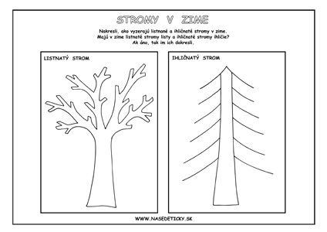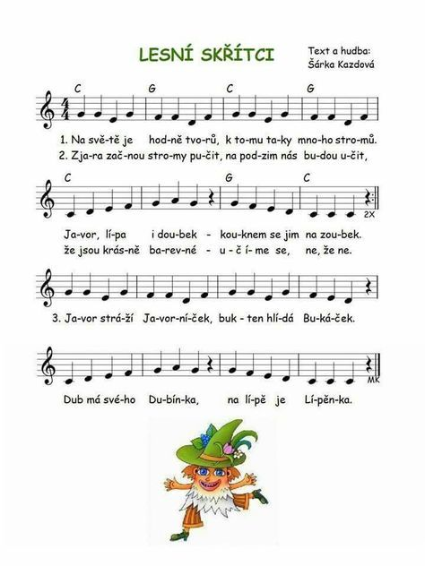
Šablony:
Vystřihni z různě zelených papírů stromy podle šablon a nalep na papír svůj les, pastelkou znázorni kmen a větve.
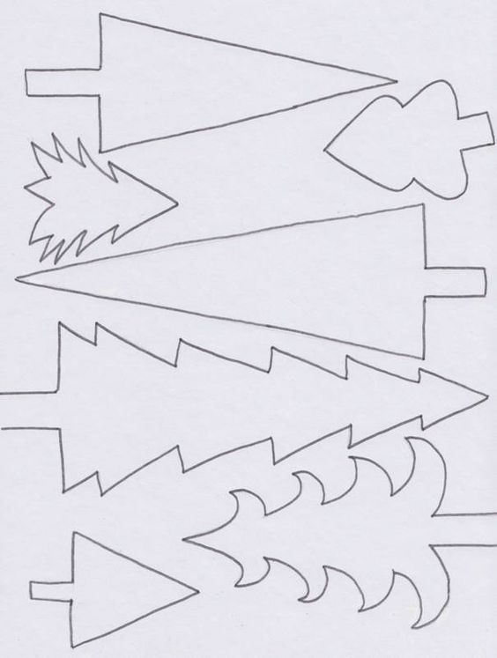

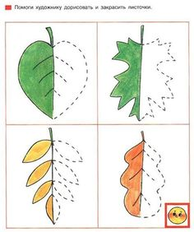

Horní oblouk – uvolněnou rukou obtáhni několikrát oblouky oběma směry
